Инша
Республикамды данлайым.

“Тыуған яғың ҡайҙан?”,- тиеп һоранылар минән . Ғорур яуап бирҙем: Рәсәйҙән мин, ә дөрөҫөрәге Урал тауҙарынан. Унда минең илем гүзәл – Башҡортостаным.
Башҡортостан – урман-тауҙарға, хәтфә яландарға бай, һыуһындарҙы ҡандырған шифалы ҡымыҙ, татлы башҡорт балы төбәге.Ошондай мөғжизәләргә бай тәбиғәтле төбәктә тыуғаныма,ошо ерҙә тәпәй баҫҡаныма, саф һауаһын һулауыма ҡыуанып бөтә алмайым. Иҫ киткес ғорур тауҙар, күлдәр илендә йәшәйбеҙ.Уның йылға - күлдәрен , күккә ашҡан ҡая- тауҙарын, ҡуйы-ҡара урмандарын айҡап бөтөү мөмкин түгел. Йәйҙәрен ошо мәғрүр тауҙарға иңләп емеш-еләк йыябыҙ, күлдәрендә һыу төшөп, балыҡ ҡармаҡлап ҙур кинәнес менән ял итәбеҙ. Ул үҙенең йөҙөк ҡашы Шүлгәнташы, Торатауы, Ағиҙеле һәм башҡа тәбиғәт ҡомартҡылары менән дан ҡаҙанған.
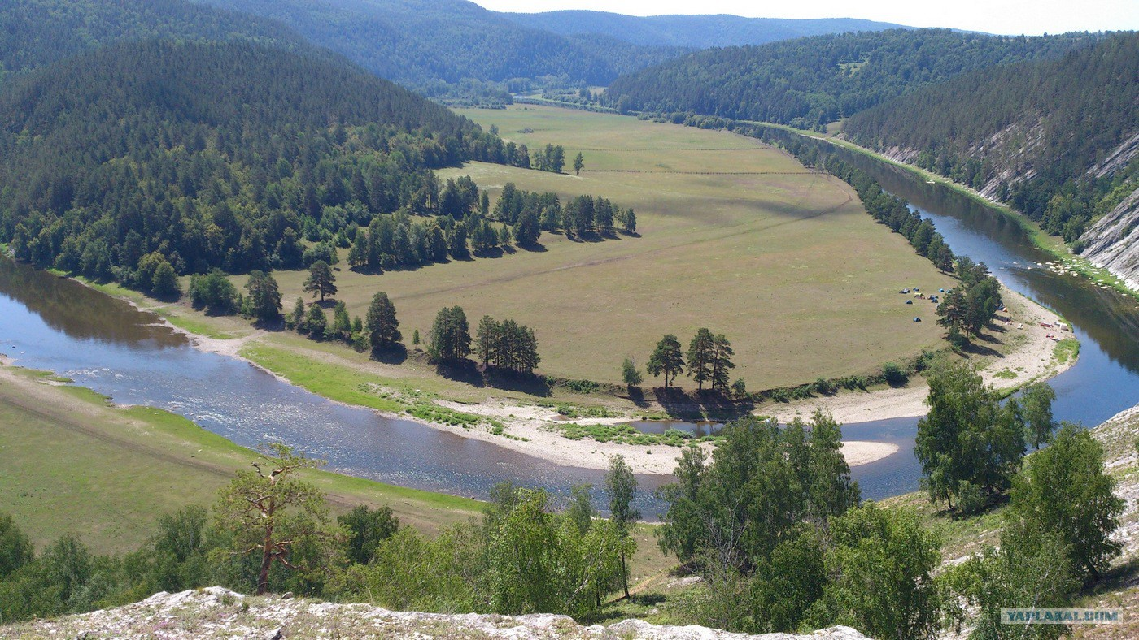
Безҙҙең тыуған төбәгебеҙҙең һоҡланғыс урындары бихисап. Башҡортостан еренә генә хас булған тәбиғәт ҡомартҡылары илдең бер төбәгендә лә юҡ. Был төбәктә борон-борондан иҫ киткес ҡунаҡсыл, эшһөйәр халыҡ көн итә. Башҡорттар килеп ошо ерҙәрҙе төбәк иткәс Башҡоротостан тиеп атайҙар ҙа инде. Беҙҙең милләт үҙенең ҡунаҡсыллығы менән төрлө халыҡ вәкилдәрен үҙ ҡуйынына һыйҙыра. Урыҫтар, марый-сыуаштар, татарҙарҙан башҡа, төрки халыҡтарын да ситкә типмәне беҙҙең милләт. Сит ил төбәктәренән килгән ҡунаҡтарҙы оло ихтирам менән башҡорт балын, ҡымыҙын ауыҙ иттереп, милли кейемдә данлы ҡурай моңо менән ҡаршы алып хөрмәтләп оҙатып ҡалалар.
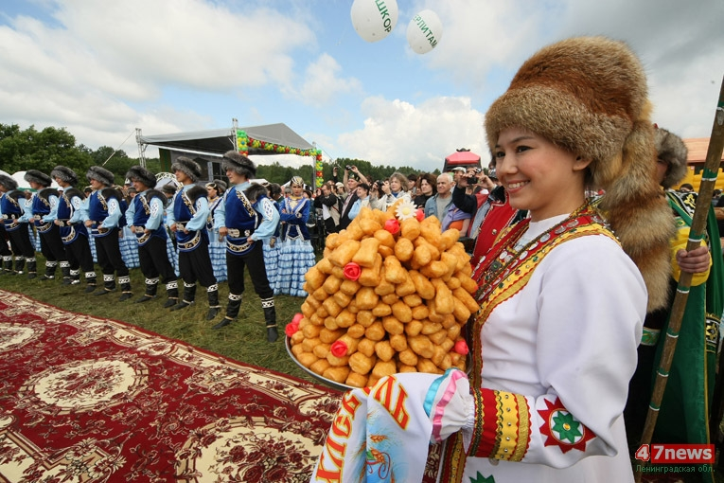
Башҡортостандың данын күтәргән әҙәбиәтебеҙҙең, мәҙәниәтебеҙҙең легендар ул-ҡыҙҙары ҡыҙғанысҡа ҡаршы күптән инде яҡты донъяларҙан киткән: Зәки Вәлиди-Туған, Мостай Кәрим, Зәйнәб Биишева , Арыҫлан Мөбәрәков, Заһир Исмәғилов, Ишмулла Дилмөхәмәтов, Мәғәфүр Хисмәтуллин һәм башҡа талантлы ил азаматтары, ил инәләре бихисап. Улар ижад иткән әҫәрҙәр бөгөнгө көнгә тиклем башҡорт әҙәбиәтендә, мәҙәниәт өлкәһендә даими ҡулланыла. Әҙәбиәтебеҙ, мәҙәниәтебеҙ тиеп янып йәшәгән талантлы Риф ағай Ғәбитов, Азат ағай Айытҡолов, Рәшиҙэ апай Туйсина, Фидан ағай Ғафаров кеүек һәм башҡа күренекле мәҙәниәт эшмәкәрҙәре теҙгенде үҙ ҡулына алып, Республикабыҙҙың данын тағы ла юғарыраҡ үрҙәргә күтәрҙе.
Башҡортостаныбыҙҙа һөт, ит-консерва комбинаттары, авиа-техник, резина һәм башҡа заводтар, кейем- һалым фабрикалары бик уңышлы эшләй. Уларҙың эштэре төрлө ил тарафтарына күргәҙмәләргә сығарыла. Баҫыуҙарыбыҙҙа үҫкән арыш- игене, көнбағышы, шәкәр сөгөлдөрҙәре барыһы ла беҙҙең Башҡортостан ерендә үҫә.
Башҡорт халҡы эштән арынып күңелле итеп байрам, ял да итә белә. Яҙғы баҫыу эштәрен уңышлы тамамлағандан һуң һәр төбәктә йыл һайын Һабантуй байрамдары уҙғарыла. Был байрам көрәш бәйгеһе, ат сабышы, тоҡ менән алышыу, башҡа уйындар менән һәм әлбиттә, йыр-моң менән һуғарыла. Әштә ал-ял бирмәй эшләүселәрҙе, хеҙмәт алдынғыларын хөрмәтләйҙәр, маҡтау ҡағыҙҙары менән тәбрикләйҙәр.
Беҙҙең республикабыҙҙа милли байрамдар Ураҙа, Ҡорбан байрамдары ла барлыҡ шартттарға тап килерлек тәртиптә уҙғарыла. Мәсеттәргә башҡорт халҡының әүҙем йөрөүе балаларҙың, ҡатын-ҡыҙҙарҙың күпләп йөрөүе бик ҡыуаныслы. Башҡортостанда мәсеттәр, бейек, матур йорттар, театр, ҡунаҡханалар төҙөлә. Урамдарҙа матур –матур фонтандар, таштан эшләнгән Ете ҡыҙ фигуралары, Салауат һәйкәле үтеп барыусыларҙы таң ҡалдыра. Республиканың сәскә атыуына һоҡланмау мөмкин түгел. Мин ғорурланам үҙемдең Башҡортостаным менән. Дан йырлайым һиңә-Башҡортостаным!

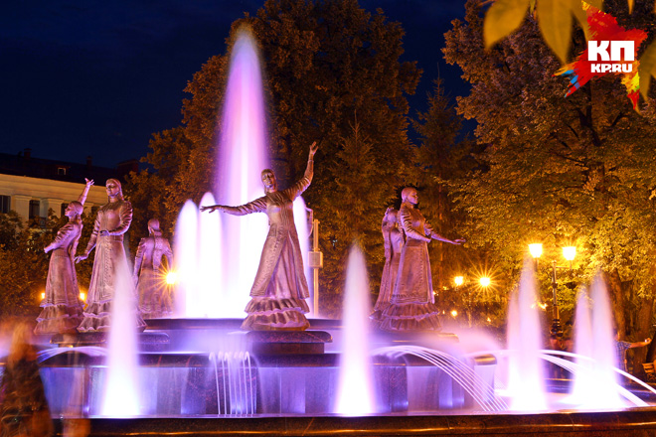
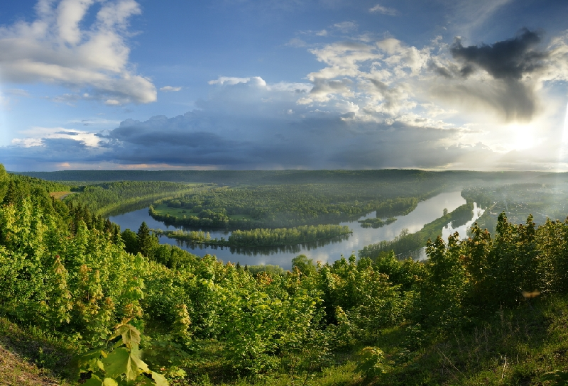Б

